Міністерство освіти і науки України  
Національний технічний університет України

«Київський політехнічний інститут ім. І. Сікорського»

Кафедра інженерії програмного забезпечення в енергетиці

Практична робота № 6

з курсу: «*Основи Веб-програмування*»

**Виконав:**  
студентка 2-го курсу,  
групи ТВ-31

Коновалова Марія Анатоліївна

Посилання на GitHub репозиторій:

https://github.com/mashapresident/PW6_TV31_KonovalovaMariaAnatoliivna

**Перевірив:**

Недашківський О.Л.

Київ 2024/2025

Практична робота № 6

1. Короткий теоретичний матеріал

Електропостачальні системи (ЕПС) є основою будь-якої енергетичної інфраструктури, забезпечуючи споживачів електроенергією. Вони складаються з різних електротехнічних установок, пов’язаних між собою для передачі, розподілу та споживання електроенергії. Правильний розрахунок навантажень в електромережах необхідний для забезпечення ефективної роботи обладнання, мінімізації втрат електроенергії та гарантування надійності системи.

#### Класифікація електроприймачів

Електроприймачі (ЕП) є пристроями, що перетворюють електроенергію в механічну, світлову, теплову та інші види енергії. Вони класифікуються за кількома критеріями:

* **За напругою:** До 1000 В (низьковольтні) та вище 1000 В (високовольтні).
* **За струмом:** Трифазні та однофазні приймачі змінного струму, пристрої змінної та постійної частоти.
* **За режимом роботи:**
  + *Тривалий режим* – постійне навантаження без перегріву;
  + *Короткочасний режим* – короткі періоди роботи, що не призводять до перегріву;
  + *Повторно-короткочасний режим* – циклічне чергування роботи та пауз.
* **За технологічним призначенням:** Електродвигуни, освітлювальні прилади, електротехнологічні установки тощо.
* **За категорією надійності:** Споживачі поділяються на три категорії, де найвищою є **І категорія**, що вимагає безперебійного електропостачання.

#### Графіки електричних навантажень

Навантаження електромереж змінюється протягом доби, тижня, року, що впливає на ефективність роботи системи. Для аналізу цих змін використовуються графіки навантажень:

* *Добові графіки* – відображають зміни навантаження упродовж 24 годин.
* *Річні графіки* – засновані на статистичних даних про споживання електроенергії.
* *Графіки за тривалістю* – впорядковані діаграми, що розташовують навантаження в порядку спадання.

#### Фізичні величини та показники графіків

Електричне навантаження визначається кількома основними параметрами:

* **Активна потужність (Р)** – кількість енергії, що безпосередньо споживається для роботи пристрою.
* **Реактивна потужність (Q)** – енергія, необхідна для створення електромагнітного поля.
* **Повна потужність (S)** – сумарна енергія, що споживається пристроєм.
* **Струм (I)** – величина, що визначає рух електронів у провіднику.

Головні показники графіків навантажень включають:

* *Середнє навантаження* – показує середнє споживання енергії за певний період.
* *Ефективне навантаження* – використовується для оцінки енергетичних втрат.
* *Максимальне навантаження* – найбільше значення потужності за вибраний часовий період.

#### Розрахункове навантаження

Розрахункове навантаження визначається як таке незмінне у часі навантаження, яке еквівалентне змінному навантаженню за тепловими параметрами. Основні методи його обчислення:

1. **Метод середнього значення** – розрахунок середнього споживання потужності.
2. **Метод максимуму середнього навантаження** – оцінка максимальної середньої потужності за певний період.
3. **Метод упорядкованих діаграм (УД)** – використання статистичних даних для прогнозування пікових навантажень.

Метод УД був запропонований Г. М. Каяловим та ґрунтується на ймовірнісному моделюванні. Навантаження аналізуються як випадкові величини, і для визначення розрахункових параметрів застосовуються коефіцієнти максимуму, використання та форми.

#### Практичне застосування розрахунків

При розробці електромереж необхідно визначити такі параметри:

* **Коефіцієнти використання** – показують реальне споживання енергії порівняно з номінальною потужністю.
* **Ефективна кількість електроприймачів (пе)** – число приймачів, еквівалентне реальному навантаженню.
* **Розрахунковий коефіцієнт активної потужності (Кр)** – використовується для визначення пікових значень потужності.

Для розрахунку навантажень цехів застосовується поетапний підхід, що включає обчислення індивідуальних та групових характеристик, а також прогнозування споживання на основі статистичних коефіцієнтів.

2. Опис програмної реалізації з необхідними поясненнями та скріншотами програмного коду;

2.1 Завдання 1

**Текст**

Створіть Веб калькулятор для розрахунку електричних навантажень об’єктів з використанням методу впорядкованих діаграм. Цехова мережа складається з трьох типових цехів які під’єднується до трьох різних розподільчих шин (ШР1-ШР3) та кількох крупних електроприймачів (ЕП). Для спрощення приймемо що склад, номенклатура і характеристики ЕП всіх трьох цехів однакові. На основі складу ЕП та їх характеристик необхідно розрахувати силове навантаження цехової мережі.

2.2 Опис реалізії

Для зчитування даних створено сторінку html, де є поля для вводу. Кожному полю присвоєно id, за яким ми потім отримаємо дані.Наявний окремий контейнер для виводу результатів обчислення, а стилі описано в окремому файлі - style.css.

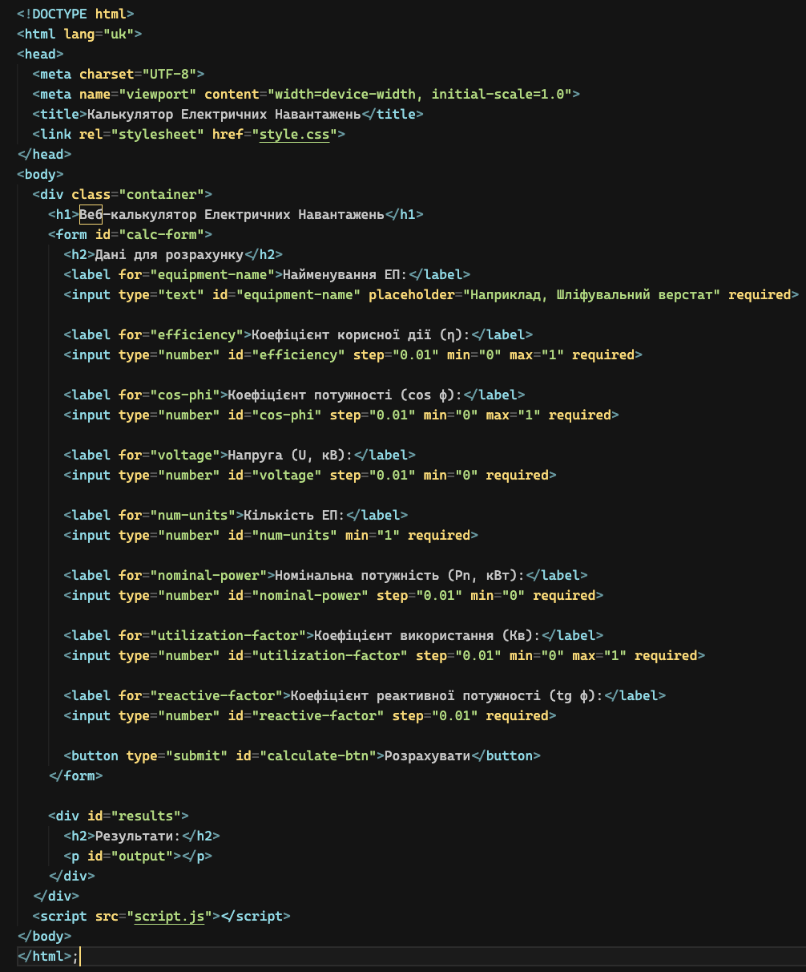

Рисунок 2.1.1 - Код сторінки калькулятора

При натисненні на кнопку “Розрахувати” форма умовно відправляється на обробку, перевіряється та введені дані обраховуються.

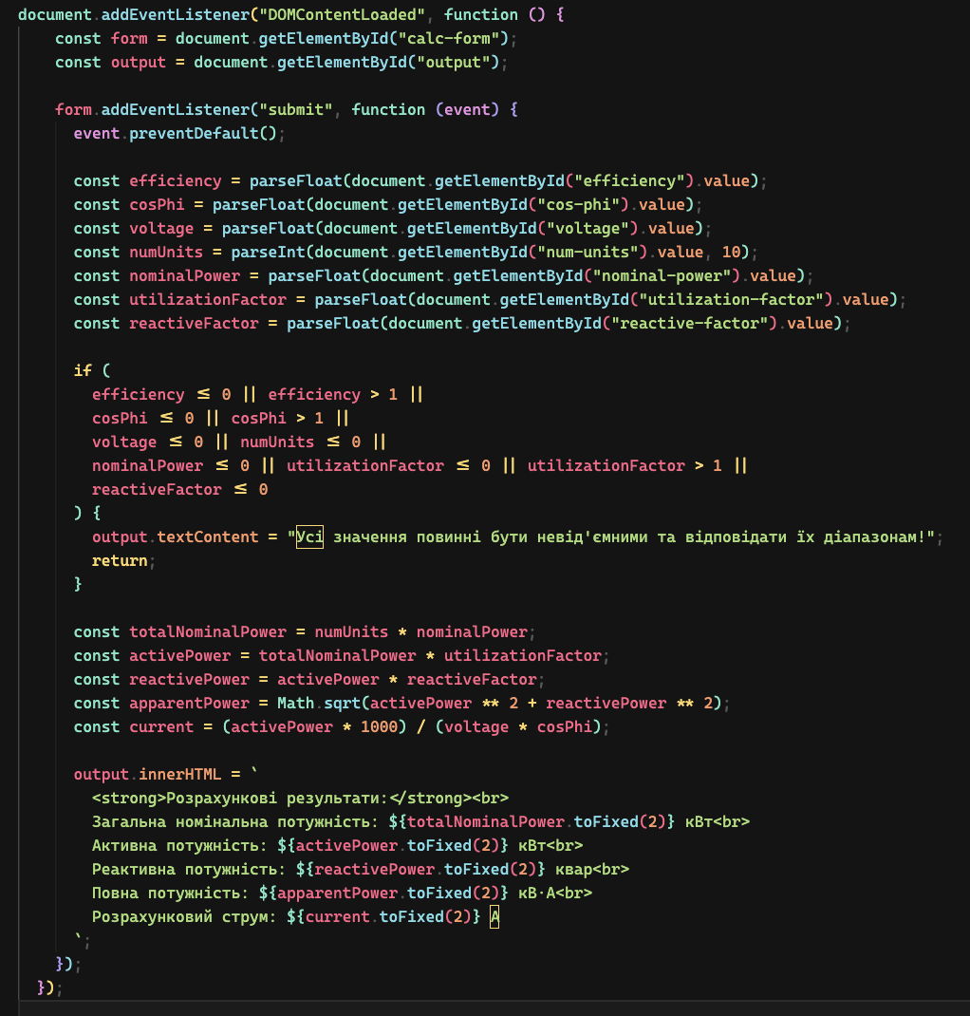

Рисунок 2.1.2 - Функція для обрахунку результатів

Функція реагує на відправку форми з подальшою валідацією даних(їх наявність та коректність) та правкою блоку результатів.

2.3 Результат виконання 8 варіант

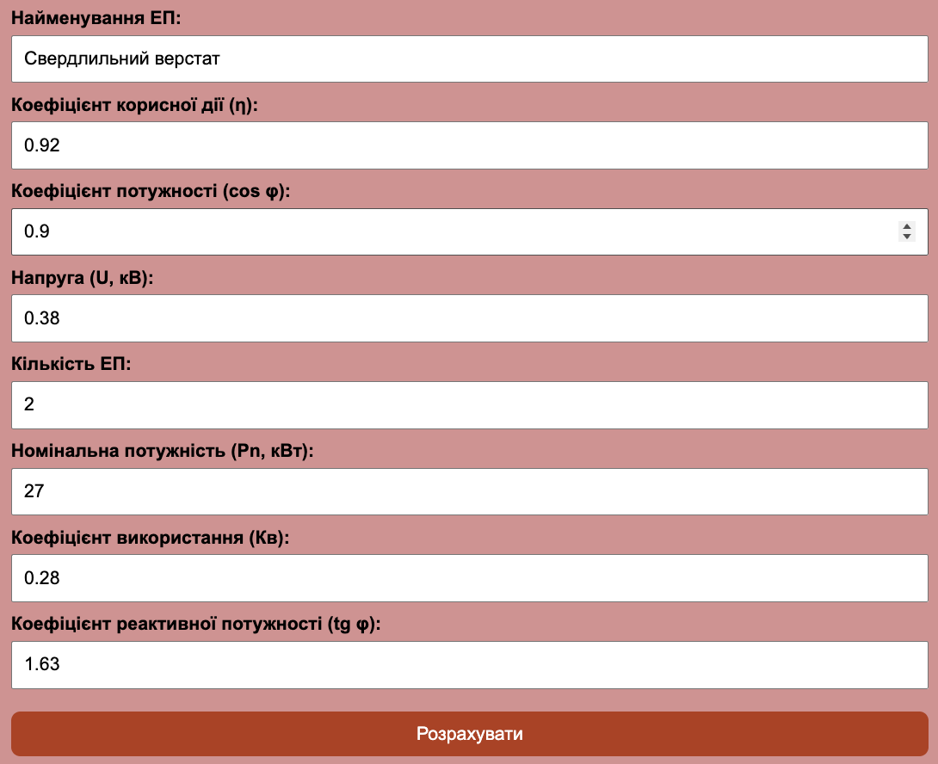

Рисунок 2.1.3 - Дані для обрахунку

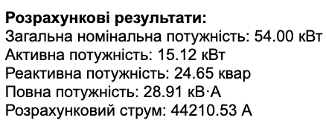

Рисунок 2.1.4 - Результати обрахунку

3.Висновок

При виконанні практичної роботи я поглибила розуміння принципів функціонування електропостачальних систем. Мені вдалося освоїти статистичний підхід до аналізу навантажень, зокрема метод упорядкованих діаграм, практичне застосування формул для розрахунку активної, реактивної та повної потужності, вміння працювати з груповими коефіцієнтами використання та показниками максимуму навантажень. Також я здобула навички програмної реалізації складних математичних моделей через створення веб-калькулятора. Це допомогло мені структурувати рішення для задач розрахунку навантажень і інтегрувати теорію у реальні інженерні задачі.